**3 D снеговик**

Материал: белая и цветная бумага, ножницы, клей, цветной картон, чёрный карандаш

**Для снеговика подготавливаем 2 одинаковых по размеру прямоугольника и один чуть меньше из белой бумаги.**

**Из чёрной бумаги вырежете прямоугольник и полу круг для шляпы.**

**Из коричневой бумаги вырезаем руки для снеговика.**

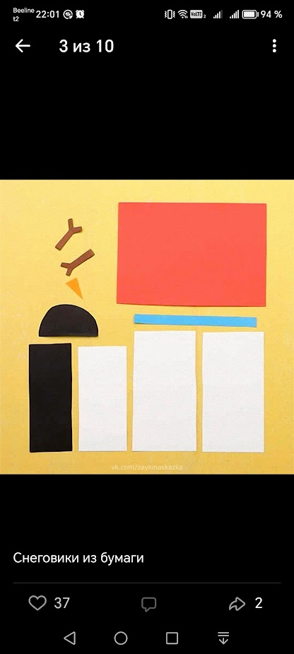

Начинаем собирать снеговика, прямоугольники склеиваем в трубочки и приклеиваем на картон швом к нему. 2 одинаковых прямоугольника приклеиваем внизу, а то, что отличается (чуть меньше) с верху, это будет голова снеговика.

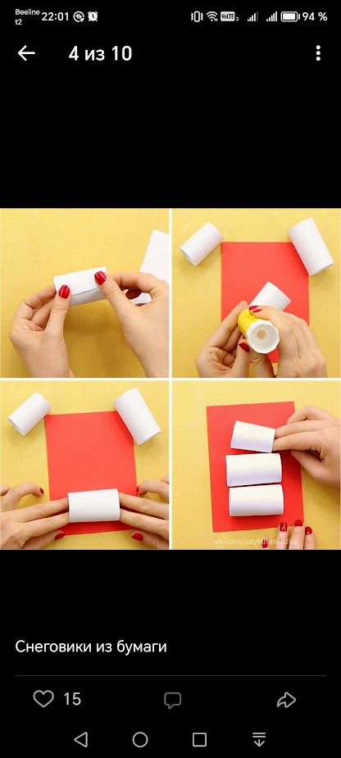

Для сборки шляпы, приклеиваем чёрный полукруг к голове снеговика, чёрный прямоугольник скручиваем в трубочку и швом так же приклеиваем к картону. Украсьте шляпу цветной полоской бумаги.

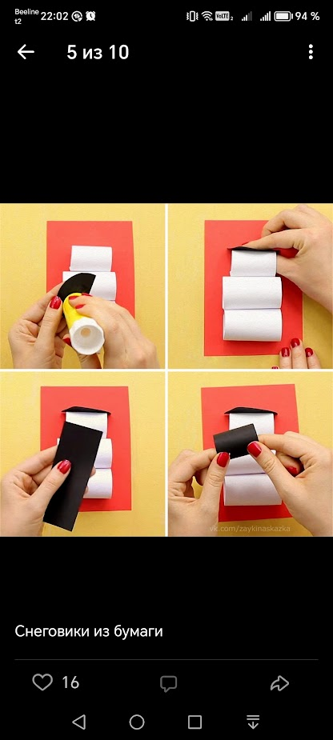 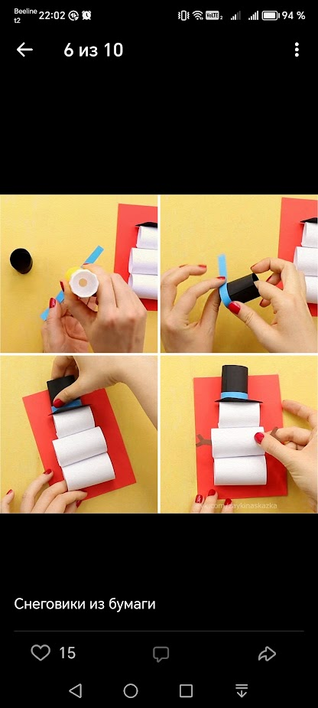

Из коричневой бумаги вырезаем руки и приклеиваем на вторую часть туловища снеговика.

Остались последние штрихи приклейте нос на лицо снеговика, нарисуйте глаза, рот и пуговки.

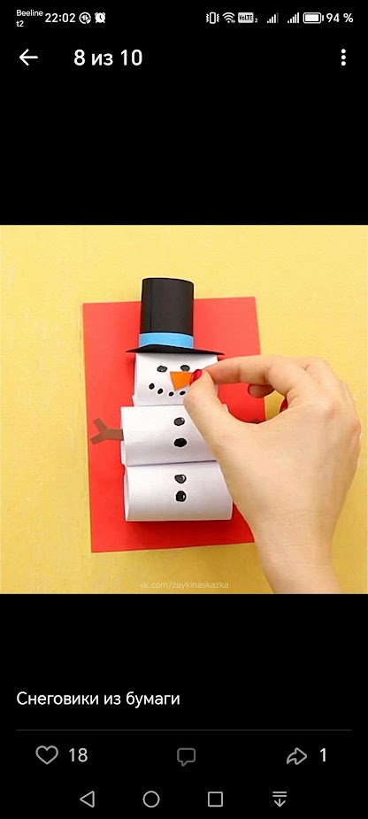

3 D снеговик готов.